государственное автономное профессиональное образовательное учреждение   
Чувашской Республики «Межрегиональный центр компетенций –  
 Чебоксарский электромеханический колледж» Министерства образования и    
молодежной политики Чувашской Республики

Дисциплина, МДК

МДК 09.02 Оптимизация

веб-приложений

КУРСОВОЙ ПРОЕКТ

Разработка, продвижение и оптимизация

интернет-магазина компьютерных игр

КП.Ир1-18.08.МДК.09.02.00.ПЗ

Выполнил студент 4 курса, группы Ир1-18

Казанцев Н.Ф.

(Фамилия И. О.)

(подпись) (чч.мм.гггг)

Преподаватель Федорова Л.В.

(Фамилия И. О.)

Защищен

(чч.мм.гггг)

с оценкой

Подпись Федорова Л.В.

(подпись) (расшифровка подписи)

2022

# СОДЕРЖАНИЕ

Изм.

Лист

№ докум.

Подпись

Дата

Лист

2

КП.Ир1-18.08.МДК.09.02.00.ПЗ

Разраб.

Казанцев Н.Ф.

Разработка, продвижение и оптимизация интернет-магазина компьютерных игр

Лит.

Листов

52

МЦК – ЧЭМК

Пров.

Федорова Л.В.

Реценз.

Н.контр.

Утв.

.

Введение 4

1 Аналитическая часть 5

1.1 Анализ предметной области 5

1.2 Составление портрета целевой аудитории 8

1.3 Анализ конкурентов 8

1.4 Выбор программного обеспечения для разработки проекта 8

2 Конструкторская часть 10

2.1 Разработка структуры проекта 10

2.3 Сбор семантического ядра 11

2.2 Прототипирование проекта 12

2.3 Создание макета дизайна проекта 13

3 Технологическая часть 14

3.1 Техническая реализация проекта 14

3.2 Оптимизация проекта 15

3.3 Тестирование проекта 16

3.4 Продвижение проекта 17

Заключение 18

Список использованных источников 19

Приложение А – Техническое задание по проекту 20

# ВВЕДЕНИЕ

Компьютерные игры – это компьютерные программы, предназначенные для организации игрового процесса человека с компьютером или другими людьми. Как правило, в компьютерных играх игровая ситуация воспроизводится на экране дисплея или телевизора с использованием звуковой аппаратуры. Игры классифицируются по жанру, количеству игроков и способу их взаимодействия, визуальному представлению и платформе.

Актуальность проекта обусловлена все увеличивающимся рынком компьютерных игр. Игры прочно вошли в жизнь, став важной частью досуга для нынешних поколений. В связи с этим растет спрос на компьютерные игры. Для людей, ограниченных в средствах, цены на игры в официальных магазинах могут показаться слишком высокими. Поэтому создание интернет-магазина ключей компьютерных игр по более низким ценам являются выгодным решением.

Цель проекта – разработка и SEO-оптимизация сайта интернет-магазина компьютерных игр.

Для достижения поставленной в курсовой работе цели решались следующие задачи:

* анализ предметной области,
* составление портрета целевой аудитории,
* анализ рынка программных продуктов,
* выбор программных средств для разработки сайта,
* разработка структуры и прототипирование сайта,
* сбор семантического ядра,
* создание макета дизайна сайта,
* оптимизация и продвижения сайта,
* техническая реализация и тестирование сайта.

Объектом курсового проекта является компьютерные игры. Предмет – сайт интернет-магазина компьютерных игр.

## 1 Аналитическая часть

### 1.1 Анализ предметной области

Предметная область – предоставление возможности покупки ключа активации игры.

Сайт должен предоставлять пользователю информацию об игре и возможность её купить. Поиск игр осуществляется с помощью фильтрации произведений на странице каталога или с помощью поисковика.

### 1.2 Составление портрета целевой аудитории

Выделим общие характеристики для всех типов целевой аудитории. География – Россия; возраст – 16-35 лет;

### 1.3 Анализ конкурентов

В качестве конкурентов для анализа были выбраны сайты Zaka-Zaka, GabeStore, SteamPay.

Рассмотрим сайт [Zaka-Zaka](https://zaka-zaka.com/) [1], главный экран которого представлен на рисунке 1.4. В шапке находятся логотип и меню с переходом на страницы каталога, FAQ, личного кабинета и корзины.

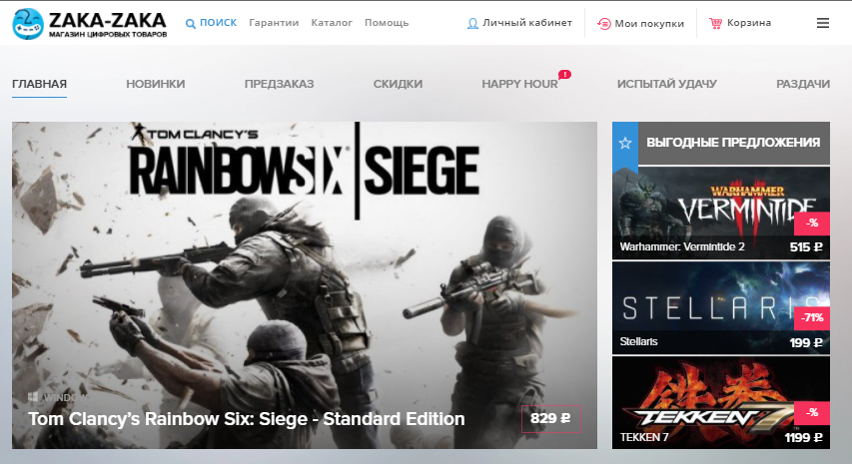

Рисунок 1.4 – Zaka-Zaka

Цвета оформления подобраны хорошо, имеется акцент на интерактивные элементы, игры, на которые имеется скидка, легко распознаются среди других. Имеется виджет с последними новостями группы VK. Также имеется также чат с ботом технический поддержки. Чат и карта сайта на рисунке 1.5.

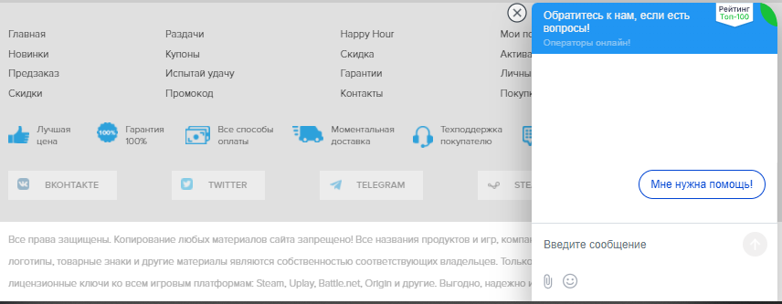

Рисунок 1.5 – Чат и карта сайта

Далее рассмотрим сайт [GabeStore](https://gabestore.ru/) [2], главная страница которого изображена на рисунке 1.6.

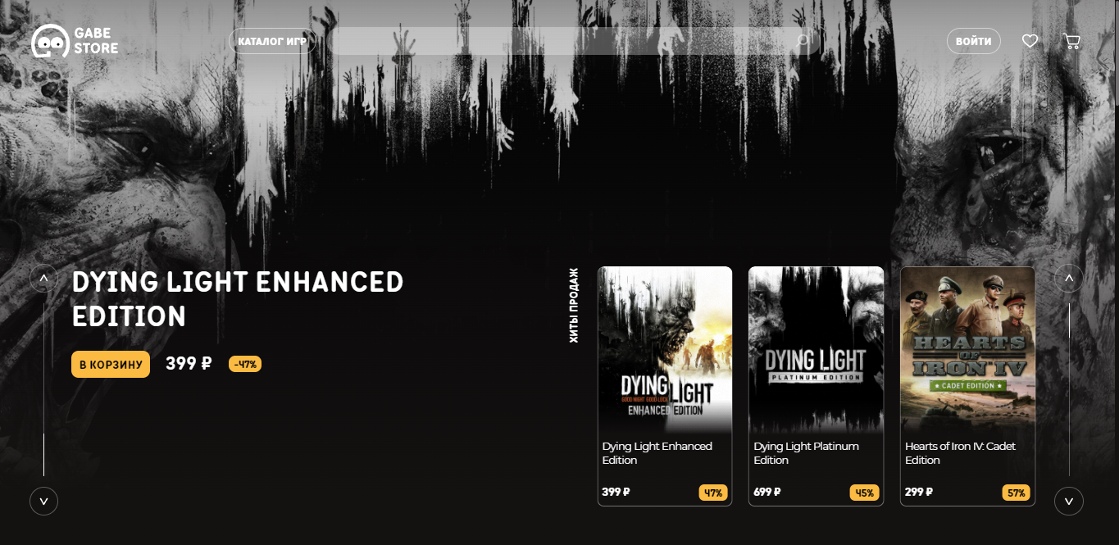

Рисунок 1.6 – GabeStore

В шапке страницы расположены логотип, ссылки на страницы каталога, личного кабинета, избранного и корзины, а также поиск. На экране имеется два слайдера. Первый меняет фоновое изображение и основные скидки. Второй же меняет ряд из трех популярных игр на следующий.

Также на сайте имеется свой блог с комментариями и разделением по категории. Новые записи блога на рисунке 1.7.

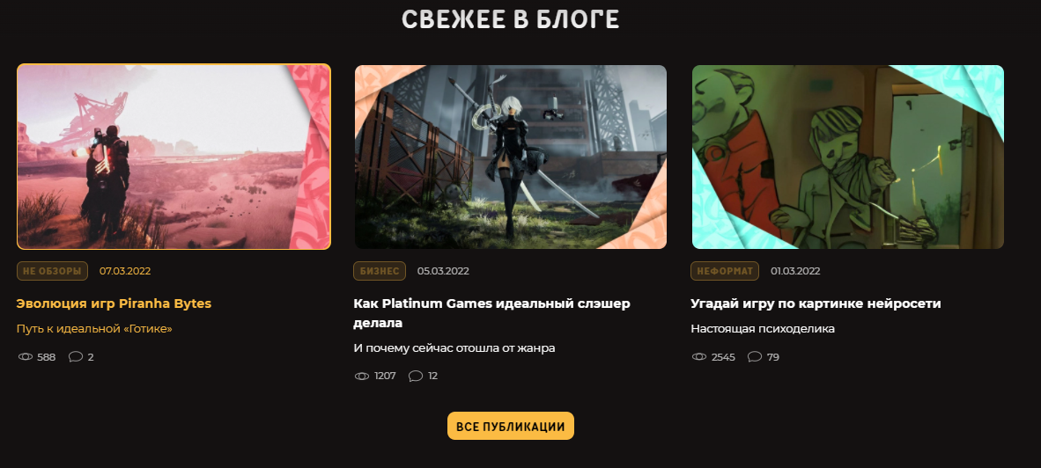

Рисунок 1.7 – Новые записи

Далее рассмотрим сайт [SteamPay](https://steampay.com/) [3], главная страница которого изображена на рисунке 1.8.

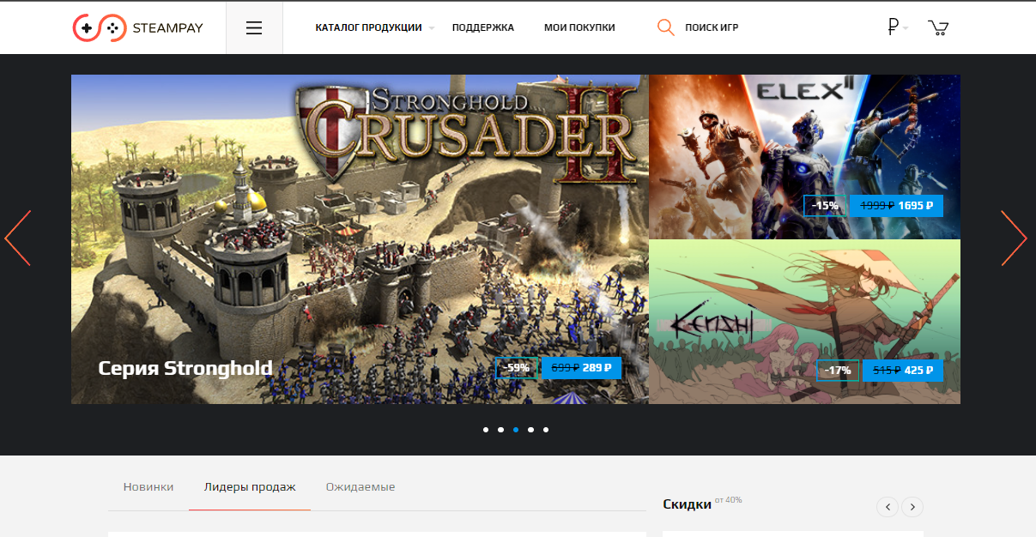

Рисунок 1.8 – SteamPay

В шапке расположены логотип, меню, ссылки на страницы каталога, поиска и корзины. В слайдере представлены скидки на игры. Цвета приятные и акцентируют внимание на игры, имеющие скидку.

Сайт имеет свой собственный скролл. Также сайт имеет чат с ботом технической поддержки того же разработчика, что и на Zaka-Zaka. Скролл и чат на рисунке 1.9.

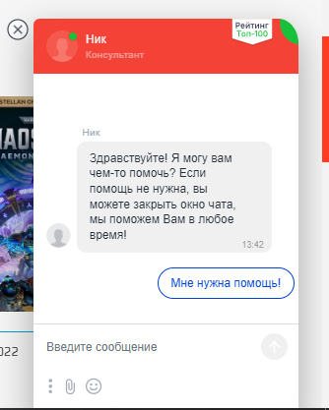

Рисунок 1.9 – SteamPay

### 1.4 Выбор программных средств для разработки проекта

Краткая характеристика и описание возможностей выбранных средств для работы над проектом

## 2 Конструкторская часть

### 2.1 Разработка структуры проекта

Перейдем к созданию структуры интернет-магазина. Она должен предоставлять информацию о играх и заинтересовывать в них клиента.

Структура сайта — это схема размещения его основных разделов и страниц относительно друг друга. Это план-схема, которая показывает, каким образом строится сайт, логическая связка его страниц. Для создания карты сайта был использован сервис XMind [6]. Карта представлена на рисунке 2.1.

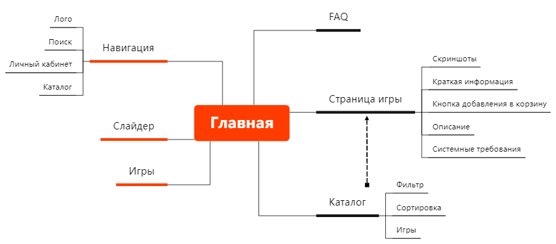

Рисунок 2.1 – Карта сайта

На главной странице имеется слайдер, навигация и игры, распределенные на три раздела.

На странице каталога имеются фильтры по скидкам, цене и жанру. Карточки с играми должны располагаться по порядку, указанному в сортировке.

Страница игры предоставляет следующие информацию о игре: её издатель, разработчик, краткое описание, полное описание, скриншоты игры, минимальные и рекомендуемые системные требования. Также имеется ценник с возможностью добавления игры в корзину.

### 2.2 Сбор семантического ядра

Следующим важным этапом разработки сайта является определение семантики, при правильном составлении которой сайт будет хорошо ранжироваться и привлекать поситителей.

Семантическое ядро (или семантика) сайта [7] – это список ключевых слов и словосочетаний, предназначенных для привлечения на сайт посетителей, которые применяются для SEO-продвижения сайта. Запросы в семантическом ядре разделяется по частотности, конкуренции и коммерческой составляющей, семантика позволяет понять распределение поискового спроса и сформировать правильную для продвижения структуру сайта.

Семантическое ядро применяется для:

* проработка структуры сайта – ядро позволяет определить иерархию страниц и сформировать структуру, которая необходима для упрощения работы с сайтом пользователям и поисковым роботам.
* продвижение страниц в топ поиска – семантическое ядро позволяет оптимизировать каждую страницу под конкретный поисковый запрос, что требуется для корректного ранжирования сайта в поисковой сети.
* составление контент-плана – собранные ключи используются для создания матрицы контента, что позволяет определить направленность, тему и задачи, представляемые к контенту на сайте.
* создание перелинковки на сайте – семантическая база после кластеризации упрощает настройку перелинковки страниц, которая необходима для распределения ссылочного веса и создания удобной навигации.
* настройка контекстной рекламы – в дальнейшем оптимизированное семантическое ядро веб-сайта может использоваться для запуска ррс-рекламы, позволяющей получить дополнительный охват и трафик.

В процесс сбора семантики сайта входит выбор ключевых слов. Они подбираются путём анализа услуг или товаров компании, анализа статистики запросов, статистики сайта, содержимого конкурирующих сайтов и сезонности употребления поисковых запросов. Состав семантического ядра должен максимально соответствовать представлениям целевых посетителей сайта о той информации, которая на нём должна присутствовать.

Запросы важно поделить на кластеры. Кластеризация – это ручная группировка поисковых запросов на основе поисковой выдачи. Если поисковая система находит одни и те же документы по поисковым запросам и количество таких совпадений соответствует степени группировки – такие запросы объединяются в группы. Под каждую группу создается целевая страница для упоминания всех поисковых запросов из группы на одной странице.

Определим базовые ключи, для интернет-магазина компьютерных игр это будут «игры», «компьютерные игры», «игры купить», «игры ключи», «игры магазин».

Расширим семантическое ядро с помощью сервиса Wordstat [8] и исключим лишние запроса. Скриншот работы с Wordstat и результат на рисунках 2.2-2.3.

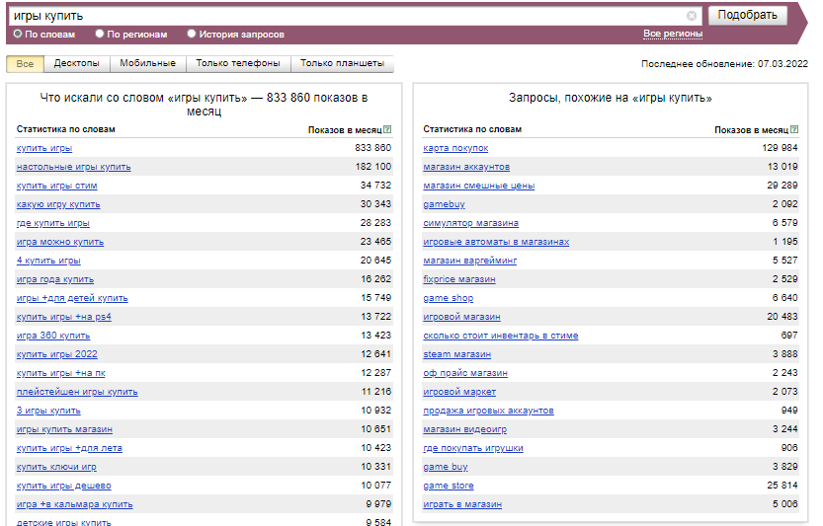

Рисунок 2.2 – Wordstat

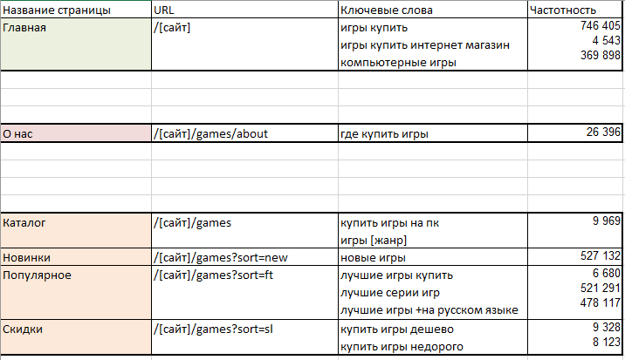

Рисунок 2.3 – Результат

### 2.3 Прототипирование проекта

Следующий этап – прототипирование, описывающее блоки контента страницы с помощью схем.

Прототип — это схематическое изображение отдельной страницы или сайта в целом. Прототипирование — это процесс создания таких схем, один из первых шагов в разработке и первый этап визуализации будущего проекта.

Для интернет-магазина игр был созданы прототип главной, каталога и игры, изображенные на рисунках 2.4-2.6

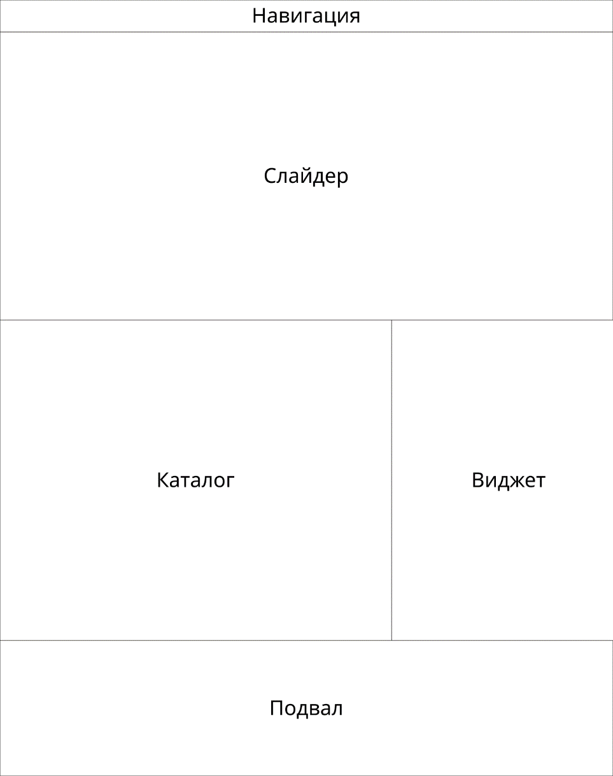

Рисунок 2.4 – Главная

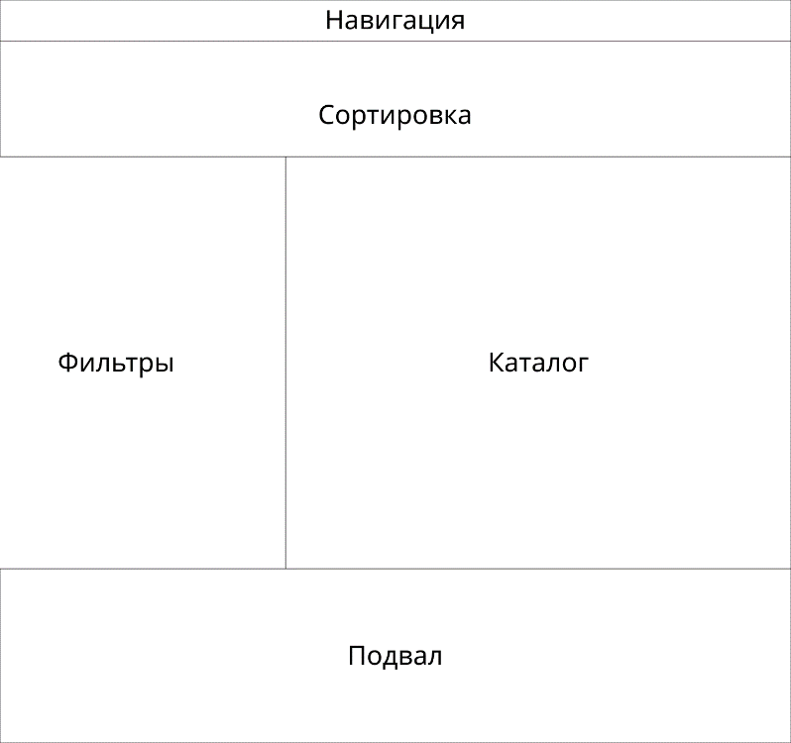

Рисунок 2.5 – Каталог

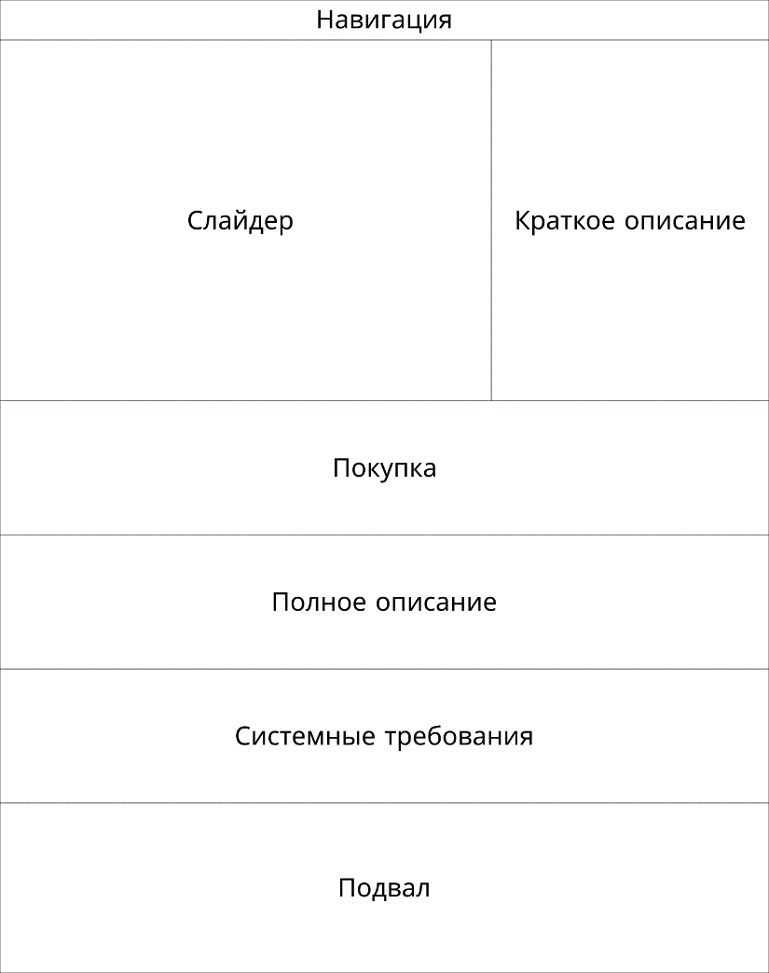

Рисунок 2.6 – Игра

Рассмотрим блоки главной страницы:

* слайдер – слайдер с выгодными предложениями по играм;
* каталог – игры, разделенные на три раздела: новые, предзаказы, популярное;
* виджет – виджет группы интернет-магазина ВК.

Блоки каталога:

* сортировка – сортировка игры по ценам, названию, скидке в порядке возрастания или убывания;
* фильтр – фильтр игр по цене, жанру и скидке;
* каталог – отфильтрованные игры в порядке, указанном сортировкой.

Блоки игры:

* слайдер – слайдер со скриншотами игры;
* краткое описание – аннотация к игре, её разработчик и издатель;
* покупка – карточка с ценой, скидкой и кнопкой добавления игры в корзину;
* полное описание – описание геймплейных особенностей и сюжета;
* системные требования – минимальные и рекомендуемые системные требования игры.

Также был создан прототип взаимодействия со страницей, представленный на рисунке 2.7

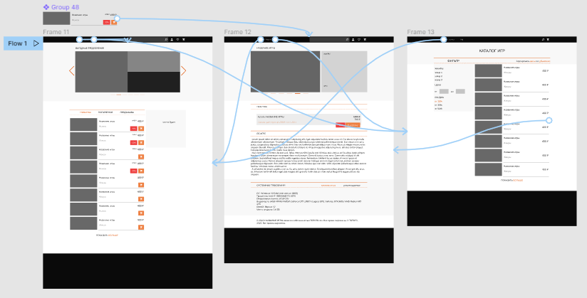

Рисунок 2.7 – Прототип взаимодействия

### 2.3 Создание макета дизайна проекта

Макет создавался с использованием онлайн-сервиса Figma. На начальном этапе были отрисованы основные элементы:

* навигация, рисунок 2.8;
* карточка игры, рисунок 2.9.

Затем были отрисованы макеты в соответствии с прототипами страниц и с применением основных элементов. Макеты страниц на рисунках 2.10-2.12.



Рисунок 2.8 – Навигация



Рисунок 2.9 – Карточка игры

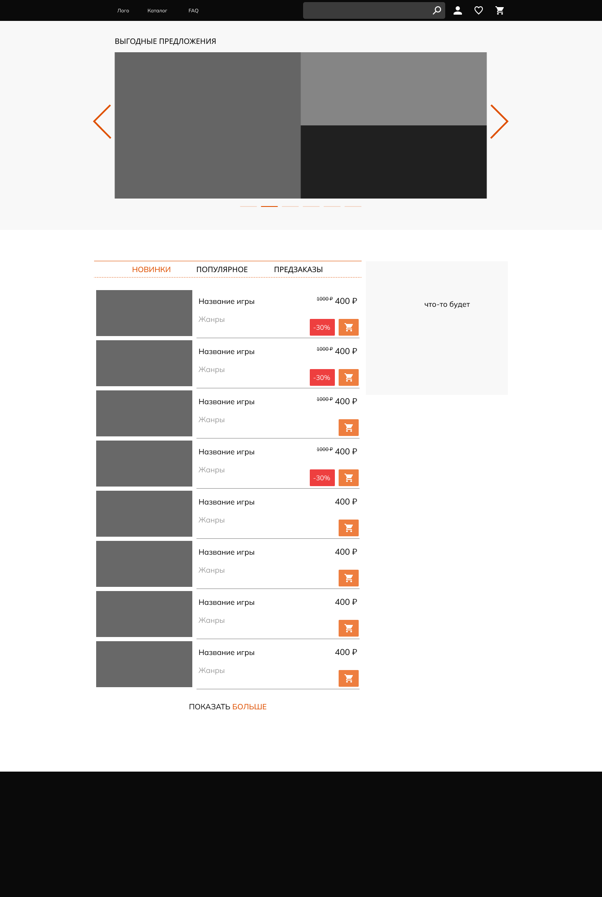

Рисунок 2.10 – Главная

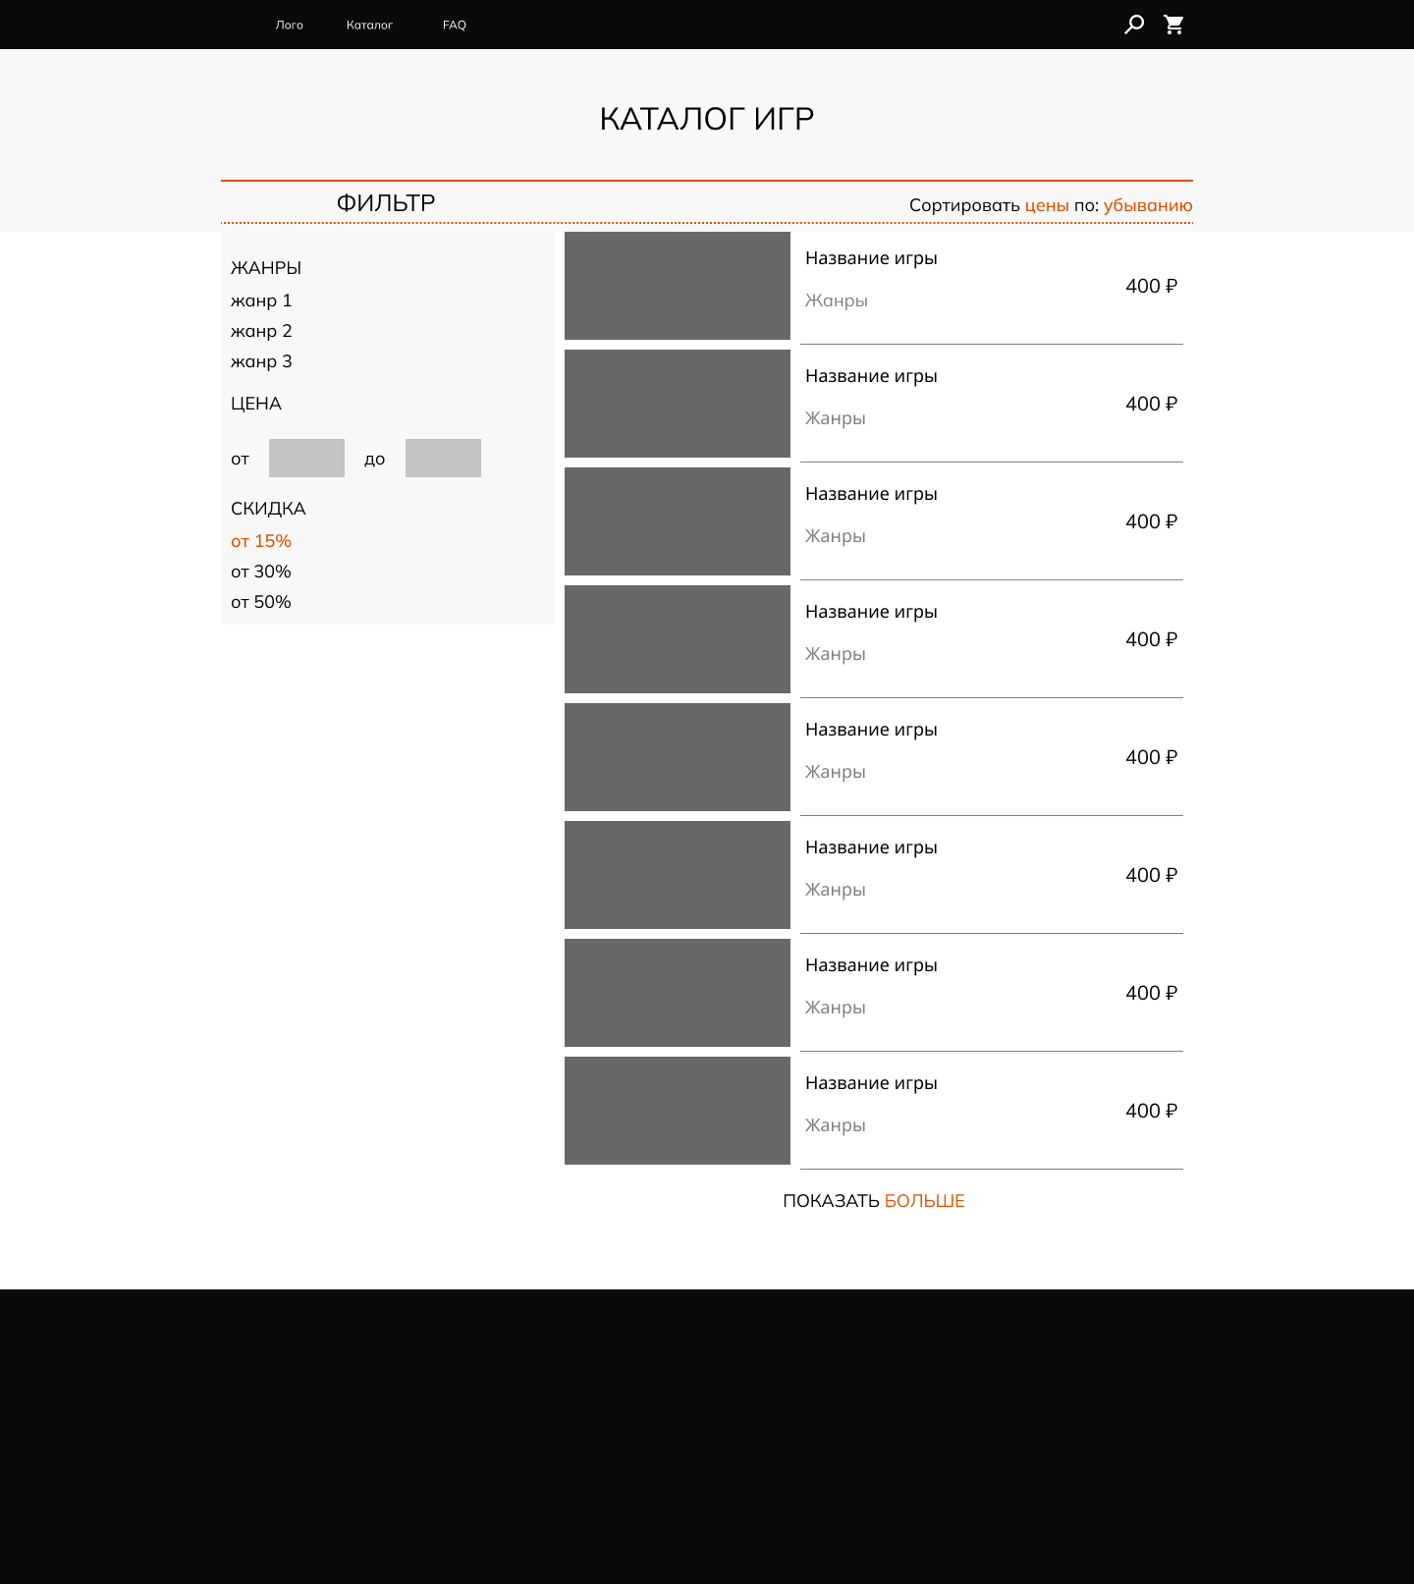

Рисунок 2.11 – Каталог

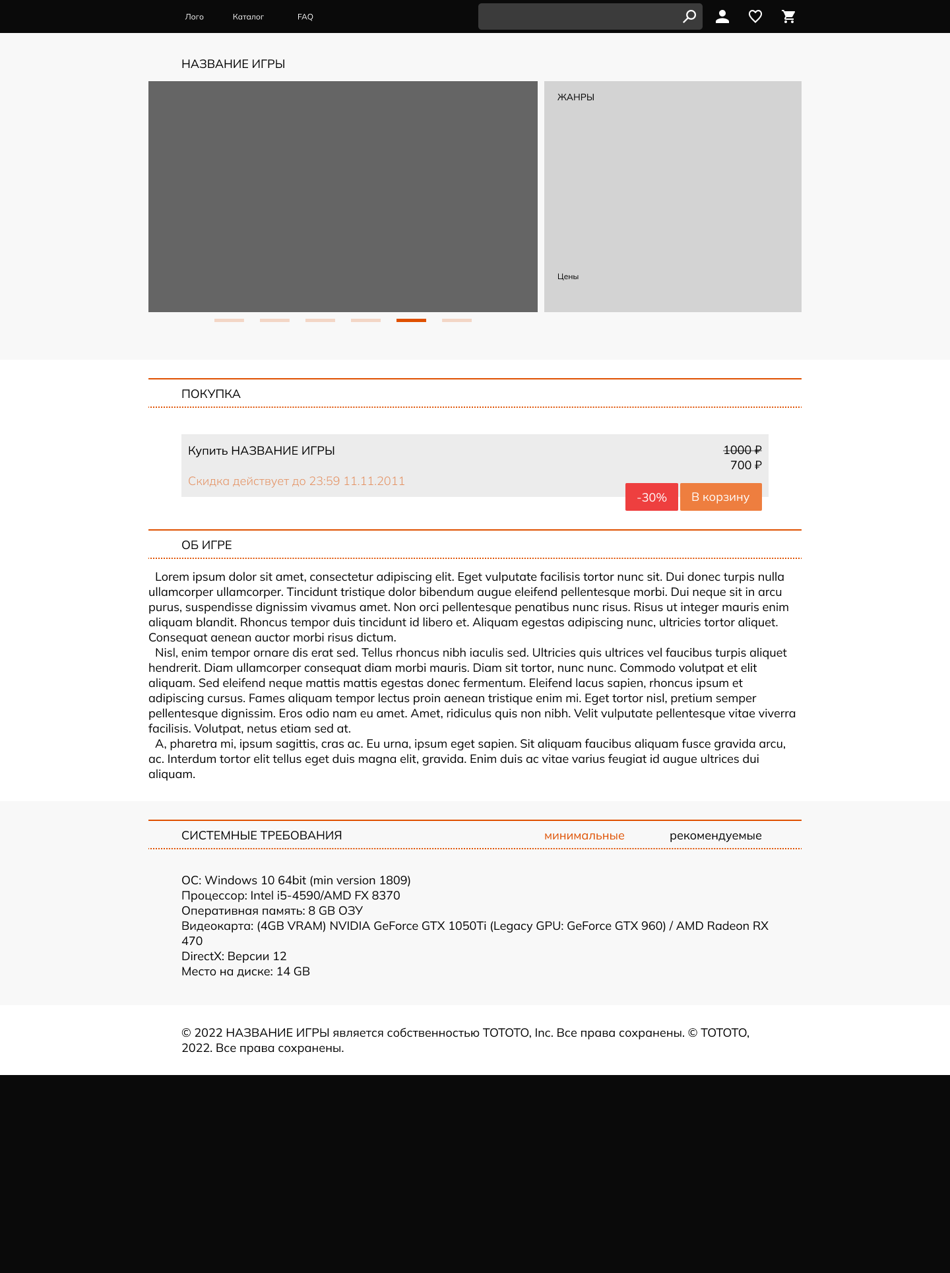

Рисунок 2.12 – Игра

## 3 Технологическая часть

### 3.1 Техническая реализация проекта

Работа началась с главной страницы. Вначале был создан HTML-код шапки сайта, представленный на рисунке 3.1.

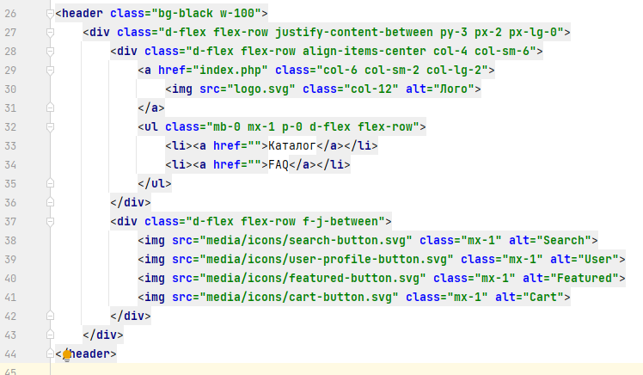

Рисунок 3.1 – HTML-код мессенджера

Далее для слайдера и переключения системных требований был разработан JS-код, представленный на рисунке 3.2.

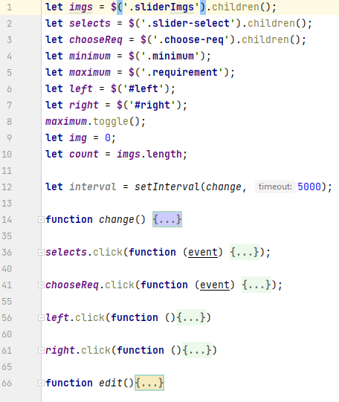

Рисунок 3.2 – JS-код

Также был добавлен вывод информации об играх с базы данных. Код работы с данными на рисунке 3.3.

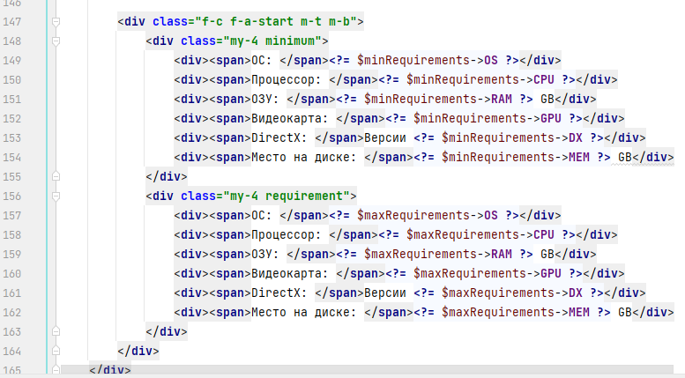

Рисунок 3.3 – Работа с данными

### 3.2 Оптимизация проекта

Создан robots.txt и sitemap.xml со следующим содержимым, рисунок 3.4.

### 3.3 Тестирование проекта

*Текст*

*Описание процесса тестирования проекта на наличие ошибок*

### 3.4 Продвижение проекта

*Текст*

*Описание стратегии продвижения проекта на основе анализа конкурентов по различным направлениям*

# ЗАКЛЮЧЕНИЕ

*Текст*

*Заключение должно содержать итоги работы, важнейшие выводы, к которым пришел автор работы; в нем даются сведения о практической значимости работы, возможности внедрения ее результатов и дальнейших перспективах исследования темы.*

# СПИСОК ИСПОЛЬЗОВАННЫХ ИСТОЧНИКОВ

1. Киселев С.В. Веб-дизайн: учеб. пособ. для студ. учреждений сред. проф. образования / С.В.Киселев. – 6-е изд., стер. – М.: Издательский центр "Академия", 2015. – 64 с.

2. Федорова Т.Н. Сопровождение информационных систем: учеб. для студ. учреждений сред. проф. образования / Г.Н. Федорова.– М.: Издательский центр "Академия", 2018.–320 с.

# ПРИЛОЖЕНИЕ А

## Техническое задание по проекту

Информация представлена в таблице А.1.

Таблица А.1 — Техническое задание

|  |  |
| --- | --- |
| Общие сведения | |
| Назначение документа | Настоящее Техническое задание определяет требования и порядок разработки сайта интернет-магазина компьютерных игр. |
| Заказчик | Федорова Людмила Васильевна — преподаватель МЦК-ЧЭМК. |
| Исполнитель | Казанцев Николай Федорович |
| Основание для разработки сайта | Основанием для разработки сайта является техническое задание. |
| Плановые сроки начала и окончания работ по созданию сайта | Начало работ: 09.11.2021  Окончание работ: 21.02.2021  Содержание и длительность отдельных этапов работ приведены в разделе настоящего ТЗ. Сроки, состав и очередность работ являются ориентировочными и могут изменяться по согласованию с Заказчиком. |
| Порядок оформления и предъявления результатов работ | Работы по созданию сайта производятся и принимаются поэтапно.  По окончании каждого из этапов работ, перечисленных в разделе настоящего ТЗ, Исполнитель представляет Заказчику соответствующие результаты и при необходимости вносятся коррективы. |
| Назначение и цели создания сайта | |
| Назначение сайта | Сайт предназначен для продажи ключей активации компьютерных игр. |
| Цели создания сайта | Цель сайта – покупка ключей активации компьютерных игр. |
| Требования к пользователю | Для работы с сайтом от пользователей не должно требоваться специальных технических навыков, за исключением общих навыков работы с стандартным веб-браузером. |
| Требования к разграничению доступа | Информация, размещаемая на сайте, является общедоступной. Пользователи и гости могут покупать игры. Пользователи могут просматривать историю покупок и писать комментарии. Администратор может добавлять товары и редактировать описание к ним. |

Продолжение таблицы А.1

|  |  |
| --- | --- |
| Основные требования к сайту | |
| Структура сайта | Сайт должен состоять из следующих разделов:   * Главная; * Каталог игр; * Страница игры; * Корзина * FAQ/ЧАВО; * Страница пользователя. |
| Навигация | Пользовательский интерфейс сайта должен обеспечивать понятное представление размещенной на нем информации, быстрый и логичный переход к страницам. Навигационные элементы должны обеспечивать однозначное понимание пользователем их смысла: ссылки на страницы должны быть снабжены заголовками, условные обозначения соответствовать общепринятым. Система должна обеспечивать навигацию по всем доступным пользователю ресурсам и отображать соответствующую информацию. Меню должно представлять собой текстовый блок (список гиперссылок).  При выборе какого-либо из пунктов меню пользователем должна загружаться соответствующая ему информационная страница. |
| Наполнение сайта (контент) | Наполнение информацией должно проводиться с использованием типовых шаблонов страниц сайта.  В рамках разработки сайта исполнитель должен проанализировать, обработать, дополнить, исправить исходную информацию и обеспечить ее ввод в сайт. Названия файлов должны отображать содержимое контента. Графический материал должен предоставляться в формате JPG, PNG, GIF, SVG. Исполнитель должен обеспечить обработку иллюстраций для приведения их в соответствие с техническими требованиями и HTML-верстку подготовленных материалов. При сдаче сайта заказчику необходимо предоставить дополнительные материалы (исходники текстов, изображений, тестов, видео материалов и т. п.) на электронном носителе для дальнейшего сопровождения. |
| Типовые статические страницы | Типовые страницы могут изменяться, редактироваться или дополняться в программном коде сайта.  Для каждой типовой статической страницы в программном коде сайта заполняются такие поля: заголовок, полный текст страницы (количество сопроводительных иллюстраций в нём не ограничено, количество символов в одной статье – не ограничено). |
| Требования к размещению файлов | Сайт должен иметь полноценную локальную версию, следовательно весь контент должен быть структурирован и находиться в соответствующих папках с проектом. |

Продолжение таблицы А.1

|  |  |
| --- | --- |
| Требования к дизайну | |
| Общие требования | Стиль сайта можно описать как современный, деловой. В качестве фонового цвета рекомендуется использовать белые и черные оттенки. Оформление сайта должно оставлять ощущение краткости и простоты.  Оформление должно быть информативным: хотя на сайте и должно быть довольно много графики, он должен быть удобен пользователям в плане навигации и интересен для многократного посещения. |
| Типовые навигационные и информационные элементы | |
| Шапка сайта | Шапка сайта должна содержать логотип и название сайта, а также основное меню. Логотип является ссылкой на главную страницу сайта. |
| Основное поле контента | Основное поле контента должно располагаться в центре страницы. В этом поле отображается основное содержание выбранного раздела. Стилевое оформление материалов и их элементов (ссылок, заголовков, основного текста, изображений, форм, таблиц и т.п.) должно быть единым для всех страниц сайта. |
| Подвал | В подвале должна располагаться информация о правообладателях и карта сайта. |
| Эскизы страниц | |
| Типовая страница | В верхней части типовой страницы должна располагаться шапка и навигационное меню сайта; центральная часть страницы представляет собой основную контентную область.  В контентной области типовой страницы должен содержаться текст и, при необходимости, иллюстрации. |
| Требования к информационному обеспечению | |
| Требования к языкам программирования | Для реализации страниц должны использоваться языки HTML5 и CSS3. Исходный код должен разрабатываться в соответствии со стандартами W3C (HTML 5.0).  Для реализации интерактивных элементов клиентской части должен использоваться язык JavaScript.  Для разработки серверной части будет использоваться фреймворк Yii2/Larawell |
| Требования к лингвистическому обеспечению | Сайт должен быть выполнен на русском языке. |
| Требования к программному обеспечению | Программное обеспечение клиентской части должно удовлетворять следующим требованиям:  Веб-браузер: Firefox, Opera, Google, Яндекс.  Включенная поддержка JavaScript |

Продолжение таблицы А.1

|  |  |
| --- | --- |
| Порядок контроля и приемки сайта | |
| Виды, состав, объем и методы испытаний | Сдача-приемка выполненных работ должна осуществляться при предъявлении Исполнителем комплектов соответствующих материалов и документов. Тестирование сайта проводятся силами Исполнителя. |
| Общие требования к приемке сайта | Приемка сайта должна проводиться Исполнителем и Заказчиком. |
| Требования к составу и содержанию работ по вводу сайта в эксплуатацию | Для создания условий функционирования, при которых гарантируется соответствие создаваемого сайта требованиям настоящего Технического задания и возможность его эффективной работы, с Заказчиком должен быть проведен определенный комплекс мероприятий (проверена функциональность сайта и соответствие контента требованиям ТЗ).  Передача сайта осуществляется на электронном носителе. |